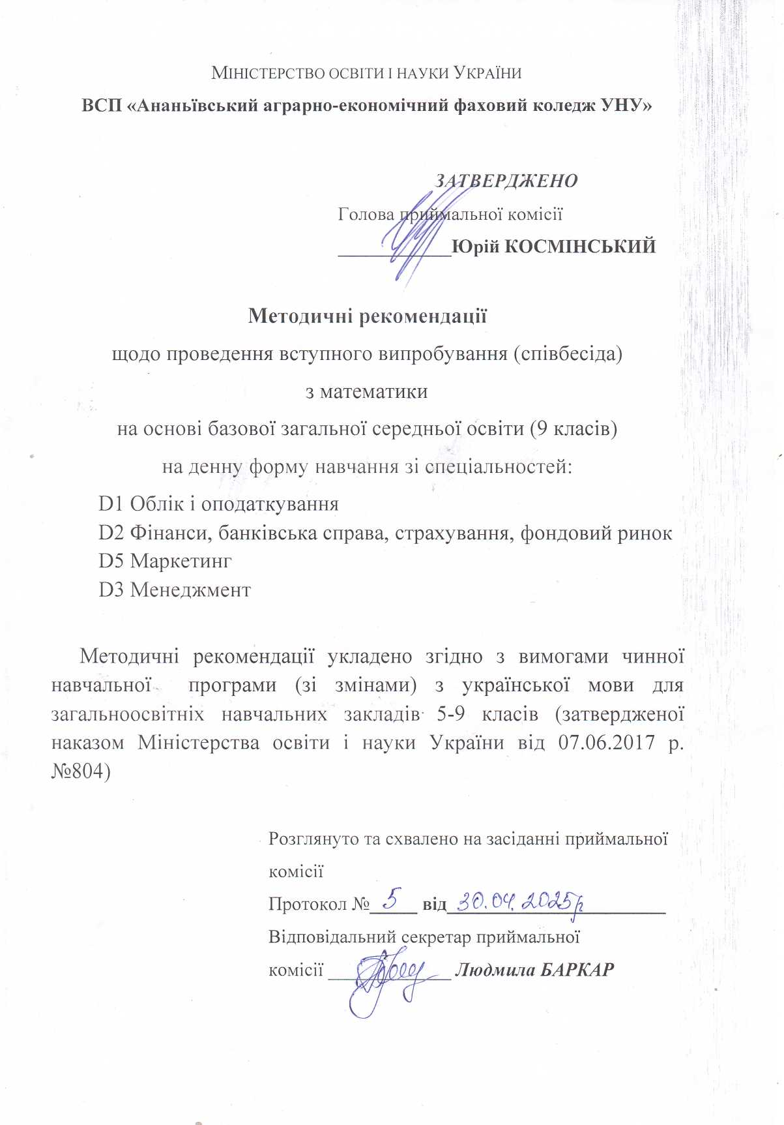
ЗМІСТ

1. Методичні рекомендації по проведенню співбесіди

2. Перелік питань з української мови

3. Критерії оцінювання знань при проведенні співбесіди

5. Список рекомендованої літератури

І. МЕТОДИЧНІ РЕКОМЕНДАЦІЇ ЩОДО ПРОВЕДЕННЯ УСНОЇ ІНДИВІДУАЛЬНОЇ СПІВБЕСІДИ

Вступні випробовування з математики проводяться у формі усної індивідуальної співбесіди для вступників, яким надане таке право відповідно до Правил прийому.
Співбесіду проводить екзаменаційна комісія, склад якої затверджується наказом директора.
Перелік питань для співбесіди складається у відповідності до програми з математики для загальноосвітніх навчальних закладів 5-9 класів (затвердженої наказом Міністерства освіти і науки України від 07.06.2017 р. №804)
Випробування у формі усної індивідуальної співбесіди проводяться у строки, встановлені Правилами прийому, згідно з розкладом, затвердженим директором коледжу.
Під час співбесіди, вступнику задається п’ять питань з математики. Задані питання та відповіді до них занотовуються у листку співбесіди.

ІІ. ПЕРЕЛІК ПИТАНЬ З УКРАЇНСЬКОЇ МОВИ

ТЕОРЕТИЧНА ЧАСТИНА

Пояснювальна записка
Програма співбесіди з математики для вступників на основі базової загальної середньої освіти до Відокремленого структурного підрозділу «Ананьївський аграрно-економічний фаховий коледж Уманського національного університету» для здобуття освітньо-професійного ступеня фахового молодшого бакалавра охоплює всі розділи шкільної програми базової основної школи, розроблена на основі навчальної програми для загальноосвітніх навчальних закладів «Математика. 5-9 класи», затвердженої Наказом Міністерства освіти і науки України від 07.06.2017 № 804.
Співбесіду мають право проходити абітурієнти, яким, відповідно до Правил прийому на навчання до Відокремленого структурного підрозділу «Ананьївський аграрно-економічний фаховий коледж Уманського національного університету», надане таке право.
Дана програма дасть можливість абітурієнту систематизувати свої знання та допоможе зорієнтуватися, на які питання треба звернути увагу при підготовці до співбесіди з математики.

Завдання для співбесіди з математики полягають у тому, щоб оцінити знання та вміння вступників:
- Виконувати арифметичні дії над числами, заданими у вигляді десяткових і звичайних дробів.
- Виконувати перетворення многочленів, алгебраїчних дробів, виразів, що містять степеневі, показникові, логарифмічні і тригонометричні функції.
- Будувати графіки лінійної, квадратичної, кубічної, оберненої пропорційності функції.
- Розв’язувати рівняння і нерівності першого і другого степеня, а також рівняння і нерівності, що зводяться до них; розв’язувати системи рівнянь і нерівностей першого і другого степеня і ті, що зводяться до них.
- Зображати геометричні фігури і виконувати найпростіші побудови.
- Уміти застосовувати властивості геометричних фігур при розв'язуванні задач на обчислення та доведення.
Порядок проведення та терміни співбесіди з математики визначаються Правилами прийому до Відокремленого структурного підрозділу «Ананьївський аграрно-економічний фаховий коледж Уманського національного університету»

Перелік теоретичних питань для проведення співбесіди з дисципліни «Математика»
- ·Натуральні числа. Порівняння натуральних чисел. Додавання, множення та ділення натуральних чисел.
- ·Прості і складні числа. Дільник, кратне. Розкладання натурального числа на прості множники. Найбільший спільний дільник. Найменше спільне кратне. Ознаки подільності на 2, 3, 5, 9, 10. Ділення з остачею.
- ·Цілі числа. Раціональні числа, їх додавання, віднімання, множення і ділення. Порівняння раціональних чисел. Правильний і неправильний дріб. Ціла та дробова частина числа. Основна властивість дробу. Скорочення дробу. Додавання, віднімання, множення і ділення звичайних дробів. Середнє арифметичне кількох чисел.
- ·Пропорції. Основна властивість пропорції. Поняття про пряму й обернену пропорційну залежність між величинами.
- ·Поняття про раціональні числа. Дійсні числа.
- ·Додатні та від'ємні числа. Протилежні числа. Модуль числа, його геометричний зміст. Порівняння додатних та від'ємних чисел. Додавання, віднімання, множення і ділення додатних і від'ємних чисел.
- ·Числові вирази. Вирази із змінними. Перетворення виразів: розкриття дужок, зведення подібних доданків.
- ·Формули скороченого множення.
- ·Степінь з цілим або натуральним показником та його властивості.
- ·Арифметичний корінь та його властивості.
- ·Одночлен і многочлен. Дії з ними.
- ·Рівняння. Корені рівняння. Лінійні рівняння з однією змінною. Квадратне рівняння. Формули коренів квадратного рівняння.
- ·Многочлен з однією змінною. Розкладання квадратного тричлена на лінійні множники.
- ·Поняття функції. Способи задання функції. Властивості функцій: область визначення, область значень, зростання та спадання, проміжки знакосталості, парність, непарність, нулі функції.
- ·Властивості та графіки елементарних функцій.
- ·Нерівності. Розв’язок нерівності. Поняття про рівносильні нерівності.
- ·Система рівнянь і нерівностей. Розв’язування систем, корені систем, рівносильні системи.
- ·Арифметична та геометрична прогресії. Формула n-го члена і суми перших n-членів арифметичної та геометричної прогресій.
- ·Пряма, промінь, відрізок, ламана, довжина відрізка. Кут, величина кута. Вертикальні і суміжні кути. Паралельні та перпендикулярні прямі.
- ·Приклади перетворення фігур, види симетрії. Рух, його властивості. Перетворення подібності та їх властивості.
- ·Вектори. Операції над векторами.
- ·Многокутник. Його вершини, сторони, діагоналі.
- ·Трикутник. Його медіана, бісектриса, висота. Види трикутників. Співвідношення між сторонами і кутами прямокутного трикутника.
- ·Ознаки рівності трикутників. Ознаки подібності трикутників.
- ·Чотирикутники: паралелограм, прямокутник, ромб, квадрат, трапеція.
- ·Коло і круг. Центр, хорда, діаметр і радіус. Дотична до кола. Дуга кола. Сектор.
- ·Центральні і вписані кути.
- ·Формули площі: трикутника, прямокутника, паралелограма, квадрата, ромба, трапеції.
- ·Довжина кола і довжина дуги кола. Радіанна міра кута. Площа круга і площа сектора.
- ·Подібність. Подібні фігури. Відношення площ подібних фігур.

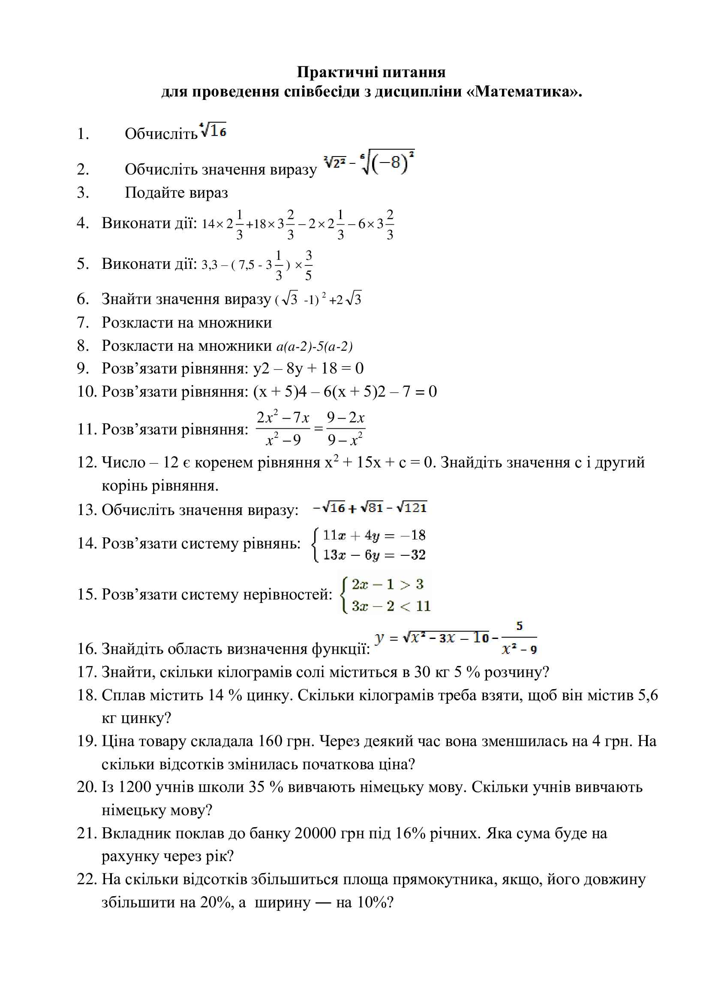
ІІІ. КРИТЕРІЇ ОЦІНЮВАННЯ ЗНАНЬ
ПРИ ПРОВЕДЕННІ УСНОЇ ІНДИВІДУАЛЬНОЇ СПІВБЕСІДИ

У відповідності з вимогами навчальної програми з математики для загальноосвітніх навчальних закладів 5-9 класів (затвердженої наказом Міністерства освіти і науки України від 07.06.2017 р. №804) у ході співбесіди оцінюється рівень знань вступників із зазначеного предмету.
Завдання з математики містять 5 запитань з різних розділів. Кожне з питань оцінюється у 20 балів. Загальна кількість балів, яку абітурієнт може отримати за відповіді з математики може становити 100 балів. Кількість балів, яку абітурієнт може отримати за відповідь з окремого питання визначається за такою шкалою:

Характеристика відповіді | Кількість балів
Абітурієнт розпізнає один із кількох запропонованих математичних об’єктів (символів, виразів, геометричних фігур тощо), виділивши його серед інших; читає і записує числа, переписує даний математичний вираз, формулу; зображує найпростіші геометричні фігури (малює ескіз). | 1-2
Абітурієнт виконує однокрокові дії з числами, найпростішими математичними виразами; впізнає окремі математичні об’єкти і пояснює свій вибір. | 3-4
Абітурієнт зіставляє дані або словесно описані математичні об’єкти за їх суттєвими властивостями; за допомогою викладача виконує елементарні завдання. | 5-6
Абітурієнт відтворює означення математичних понять і формулювання тверджень; називає елементи математичних об’єктів; формулює деякі властивості математичних об’єктів; виконує за зразком завдання обов’язкового рівня. | 7-8
Абітурієнт ілюструє означення математичних понять, формулювань теорем і правил виконання математичних дій прикладами із пояснень викладача або підручника; розв’язує завдання обов’язкового рівня за відомими алгоритмами з частковим поясненням. | 9-10
Абітурієнт ілюструє означення математичних понять, формулювань теорем і правил виконання математичних дій власними прикладами; самостійно розв’язує завдання обов’язкового рівня з достатнім поясненням; записує математичний вираз, формулу за словесним формулюванням і навпаки. | 11-12
Абітурієнт застосовує означення математичних понять та їх властивостей для розв’язання завдань у знайомих ситуаціях; знає залежності між елементами математичних об’єктів; самостійно виправляє вказані йому помилки; розв’язує завдання, передбачені програмою, без достатніх пояснень. | 13-14
Абітурієнт володіє визначеним програмою навчальним матеріалом; розв’язує завдання, передбачені програмою, з частковим поясненням; частково аргументує математичні міркування й розв’язування завдань. | 15-16
Абітурієнт вільно володіє визначеним програмою навчальним матеріалом; самостійно виконує завдання в знайомих ситуаціях з достатнім поясненням; виправляє допущені помилки; повністю аргументує обґрунтування математичних тверджень; розв’язує завдання з достатнім поясненням. | 17
Знання, вміння й навички абітурієнта повністю відповідають вимогам програми, зокрема: абітурієнт усвідомлює нові для нього математичні факти, ідеї, вміє доводити передбачені програмою математичні твердження з достатнім обґрунтуванням; під керівництвом викладача знаходить джерела інформації та самостійно використовує їх; розв’язує завдання з повним поясненням і обґрунтуванням. | 18
Знання, вміння й навички абітурієнта повністю відповідають вимогам програми, зокрема: абітурієнт усвідомлює нові для нього математичні факти, ідеї, вміє доводити передбачені програмою математичні твердження з достатнім обґрунтуванням; під керівництвом викладача знаходить джерела інформації та самостійно використовує їх; розв’язує завдання з повним поясненням і обґрунтуванням. | 19
Абітурієнт виявляє варіативність мислення і раціональність у виборі способу розв’язання математичної проблеми; вміє узагальнювати й систематизувати набуті знання; здатний до розв’язування нестандартних задач і вправ. | 20

IV. СПИСОК РЕКОМЕНДОВАНОЇ ЛІТЕРАТУРИ

- Бевз Г.П., Бевз В.Г. Алгебра: підруч. для (7/8/9 кл.) загальноосвіт. навч.закл.– К.: Видавничий дім «Освіта»,2016, 2017, 2019.
- Бевз Г.П., Бевз В.Г. Владімірова Н.Г. Геометрія: підруч. для (7/8/9 кл.)загальноосвіт.навч.Закладів–К.: Видавничий дім «Освіта»,2017, 2018.
- Істер О.С.Математика 5 кл.: підруч. для закл. серед. освіти. 2-ге вид.,доопрац.– Київ:Генеза,2018.–288с.
- Істер О.С. Збірник завдань для атестаційних письмових робіт з матема-тики: для закл. заг. серед. освіти:9-йкл.,5-тевид.–К.:Генеза,2019.–40с.
- Мерзляк А.Г., Полонський В.Б., Якір М.С. Алгебра: підруч. для (7/8/9 кл.) загальноосвіт. навч. закладів. –Х.: Гімназія,2017.
- А.Г., Полонський В.Б., Якір М.С. Геометрія: підруч. для (7/8/9 кл.) загальноосвіт. навч. закладів. – Х.: Гімназія, 2017, 2018.
- Мерзляк А.Г., Полонський В.Б., Якір М.С. Збірник завдань для державної підсумкової атестації з математики: 9 клас. –Х.:Гімназія,2020.– 160с.
- Мерзляк А.Г., Полонський В.Б., Якір М.С. Математика 5 клас: підруч. Для закладів загальної середньої освіти. Вид. 2-ге, доопрац. Відповідно до чинноїнавч. програми.– Х.:Гімназія, 2018.–272с.
- Мерзляк А.Г., Полонський В.Б., Якір М.С. Математика: підруч. для 6 кл.загальноосвіт.навч.закладів. – Х.: Гімназія,2014.–400 с. – Х.: Гімназія, 2017. – 80 с.
- Мерзляк А.Г., Полонський В.Б., Якір М.С., Збірник завдань з математики 9 клас, – Х.: Гімназія, 2021, 2022.

Голова предметної екзаменаційної

комісії__________Людмила БОЦУЛЯК

